МВ до виконання самостійної роботи

ЗАДАЧІ ДЛЯ САМОСТІЙНОЇ РОБОТИ
    - ЗАДАЧА 4.3.1

В майстерні встановлені електродвигуни та освітлювальні установки. За технологією можливе перенавантаження двигуна М1. Лінія ТП-РЩІ (рисунок 1) прокладена кабелем з паперовою

ізоляцією в каналі при
t01 = 20 C . На інших ділянках проводка


виконана проводом АПВ в трубах. Освітлювальне навантаження та електродвигун М2 захищене плавкими запобіжниками FU1…FU3 та FU4…FU6, інші споживачі – автоматами QF1, QF2. Температура в приміщені майстерні t₀₁ = 30 C . Напруга мережі 380 В. Коефіцієнт
одночасності на ділянці ТП-РЩІ прийняти рівним 0,9. Параметри споживачів електроенергії наведені в таблиці 4.1.
Вибрати параметри захисних апаратів та переріз проводів і кабелю за допустимим нагріванням.

Таблиця 4.1 – Параметри споживачів електроенергії

Параметр | Споживач
Параметр | М1 | М2 | Л1
Р_{н}, кВт | 55,0 | 15,0 | 11,0
Тип | фазний ротор | к.з. ротор | -
к_{і} | 1,5 | 7,0 | 1,0
ηн | 0,84 | 0,89 | 1,0
cosφн | 0,88 | 0,9 | 1,0
к_{з} | 0,85 | 1,0 | 1,0

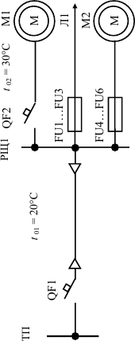

Рисунок 4.1 – Розрахункова схема мережі

РОЗВ’ЯЗАННЯ:

Ділянка мережі РЩ1-М1:
- Визначаємо номінальний струм електродвигуна М1:

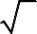
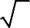
І = Рн
3Uнηн cosφн
3 ⋅0,38 ⋅0,84 ⋅0,88
; І =
55,0
= 113,2 А

н.дв н.дв

- Робочий (розрахунковий) струм лінії:
І р = к3 ⋅ Ін.дв , І р = 0,85 ⋅113,2 = 96,2 А .
- Вибираємо тип автоматичного вимикача: ВА51.
- Номінальна напруга автомата:
Uн.авт ≥ Uн.мер , Uавт = 660 В; 660⟩380
- Номінальний струм автомата:
Ін.авт ⟩Ір; Ін.авт = 100 А; 100⟩96 А.
- Номінальний струм теплового розчіплювача:
  - умова 1 :


  - умова 2:
96 А.
Ін.т. р. ≥ Ір ; Ін.т. р. = 100 А; 100

Ін.т. р.
≥ Іmax ; І
α

н.т. р.
= 80 А; 80
169,8 = 67,9 А.

2,5

Іmax = кі ⋅ Ін ; Іmax = 1,5 ⋅113,2 = 169,8 А

Остаточно приймаємо Ін.т. р. = 100 А
(за умовою 1).

- Струм спрацювання електромагнітного розчіплювача:
Іс.ем. р. ≥ 1,25Іmax ; Iс.ем. р. = квідс ⋅ Ін.т. р.;
І_{с.ем.р.} = 7 ⋅100 = 700 А; 700⟩ (1,25 ⋅169,8 ) = 212,3.

- Допустимий струм для проводу АПВ (три одножильних провода прокладені в трубі) при захисті від короткого замикання та перевантаження:

Ідоп ≥ І у.а.; Iдоп ≥ 100 А; F = 50 мм² ; І = 130 А.
доп
- Вибраний переріз проводу необхідно перевірити за умовою:
Ідоп.табл. ⋅ kt ≥ Iн.дв. .

Для проводу АПВ t = 70 C . При температурі повітря

t0 = 30 C, кt = 0,94 [1- 5; 10]. Тоді:
0,94 ⋅130 = 122,2⟩113,2 А.
Умова виконується.
На ділянці РЩ1-М1 приймаємо до встановлення автоматичний вимикач ВА51-31-34. Лінію виконуємо проводом АПВ 3х50, прокладеним в трубі.

Ділянка мережі РЩІ-М2:

- І
н.дв. =
15,0
= 28,56 А.

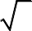
- І р = 1,0 ⋅ 28,5 = 28,5 А.
3 ⋅0,38 ⋅0,89 ⋅0,9
- Приймаємо запобіжник типу ПН2-100.
- U_{н.зап} = 380 В; 380 = 380.
- І_{н.зап} = 100 А; 100⟩28,5.
- І_{в} ≥ 28,5 А.(умова 1);
І ≥ 7 ⋅ 28,5 = 79,8 А (умова 2).
^{в} 2,5

Приймаємо
Ів = 80 А; 80⟩79,8

Ідоп ≥ 0,33 ⋅ Ів ; Ідоп ≥ 0,33 ⋅ 80 = 26 ,4 А.
- F = 4 мм² ; І = 28,0 А; k = 0,94.
доп.табл t
0,94 ⋅ 28,0 = 25,5⟨Ін.дв. = 28,5 А.
Умова не виконується.
Приймаємо провід більшого перерізу:

F = 6 мм² ; І = 32,0 А; k = 0,94.
доп.табл t
0,94 ⋅ 32,0 = 30,1⟩28,5.
Умова виконується.
На ділянці РЩ1-М2 приймаємо запобіжник ПН2-100, І_{в} = 80 А. Лінію

виконуємо проводом АПВ 3 прокладеним в трубі.
6,

Ділянка РЩІ-Л1:

Ін. = І р =
11 = 16 ,7 А.

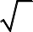
- Вибираємо запобіжник типу НПН2-60.
3 ⋅0,38
- U_{н.зап} = 380 В; 380 = 380.
- І_{н.зап} = 63 А; 63⟩16 ,7.
- І_{в} = 20 А; 20⟩16 ,7.
Ідоп = 1,25 ⋅ Ів ; Ідоп ≥ 1,25 ⋅ 20 = 25,0 А.
- F = 5 мм² ; І = 27 ,0 А; k = 0,94.
доп.табл t
0,94 ⋅ 27 ,0 = 25,4⟨Ін.дв. = 16 ,7 А.
Умова виконується.
На ділянці РЩ1-Л1 приймаємо запобіжник НПН2-60, І_{в} = 20 А. Лінію виконуємо проводом АПВ 4х5, прокладеним в трубі.
Ділянка мережі ТП-РЩ1:
- І _{р} = k₀ ⋅∑І_{р} ; І _{р} = 0,9 ⋅(96,1 + 28,5 + 16,7 ) = 127,2 А.
- І_{max} = ∑ I p(n−1) + I_{пуск} ; I_{max} = (28,5 + 16 ,7 ) + 1,5 ⋅113,2 = 215,0 А.
- Приймаємо автомат ВА51.

- U_{н.авт} = 660 В; 660⟩380.
- І_{н.авт} = 160 А; 160⟩127,2.
- Ін.т. р. = 125 А; 160⟩127,5

(умова 1)

Ін.т. р.
= 100 А; 100⟩ 215,0 = 86 ,0 (умова 2).
2,5

Приймаємо
Ін.т. р. = 125 А.

- Іс.ем. р. = 10 ⋅ Ін.т. р.; Іс.ем. р. = 10 ⋅160 = 1600 А.
Іс.ем. р. ≥ 1,25 ⋅ Іmax ; 1600⟩1,25 ⋅ 215,0 = 268,8
- Ідоп ≥ Ін.т. р.; Ідоп ≥ 160 А.

F = 50 мм² ; І
доп.табл = 180 А; kt
= 1,04.

Умова виконується.
На ділянці ТП-РЩ1 приймаємо автоматичний вимикач ВА51-33-
34.
Лінію виконуємо кабелем СБ 3х50 + 1х35, який прокладено в
каналі.

ЗАДАЧА (САМОСТІЙНО)
У виробничому приміщенні приміщенні встановлені електродвигуни із короткозамкненим ротором та освітлювальні установки. Двигун М1 працює без перевантаження, М2 – з перевантаженням. Лінія ТП-РЩІ (рисунок 2) прокладена кабелем в

каналі при t₀₁ , C . На інших ділянках проводку виконано проводом ПВ

в трубах. Освітлювальне навантаження Л1 та Л2 захищене плавкими запобіжниками, інші споживачі – автоматами. Температура в приміщені t₀₂ , C . Напруга мережі 380 В. Коефіцієнт одночасності на
ділянці ТП-РЩІ – k₀ . Параметри споживачів електроенергії та вихідні дані для розрахунку наведені в таблиці 2. Вибрати параметри захисних апаратів та переріз проводів і кабелю за допустимим нагріванням.
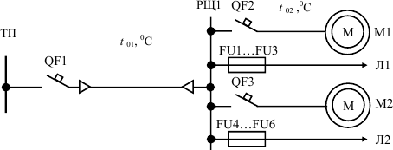
Рисунок 4.2 – Розрахункова схема мережі

ЗАДАЧА (САМОСТІЙНО)
У виробничому приміщенні встановленні електродвигуни з короткозамкненим ротором та освітлювальні установки. Двигуни М1 та М2 працюють без перевантаження. Лінія ТП-РЩІ (рисунок 6.3)

прокладена кабелем в землі при
t01 , C . На інших ділянках проводку

виконано проводом АПВ в трубах. Проводка мережі захищена автоматичними вимикачами. Температура в приміщені t₀₂ , C . Напруга
мережі 380 В. Коефіцієнт одночасності на ділянці ТП-РЩІ – k₀ . Параметри споживачів електроенергії та вихідні дані для розрахунку наведені в таблиці 3. Вибрати параметри захисних апаратів та переріз проводів і кабелю за допустимим нагріванням.
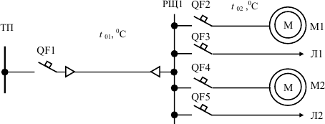
Рисунок 4.3 – Розрахункова схема мережі

ЗАДАЧА (САМОСТІЙНО)
У виробничому приміщенні встановленні електродвигуни з короткозамкненим ротором та освітлювальні установки. Двигун М1 працює з перевантаженням, М2 – без перевантаження. Лінія ТП-РЩІ (рисунок 6.4) прокладена кабелем в землі при t01 , C . На інших ділянках проводку виконано проводом ПРН в каналах. Проводка мережі захищена автоматичними вимикачами. Температура в приміщені t02 , C . Напруга мережі 380
В. Коефіцієнт одночасності на ділянці ТП-РЩІ – k₀ . Параметри споживачів електроенергії та вихідні дані для розрахунку наведені в таблиці Б.3. Вибрати параметри захисних апаратів та переріз проводів і кабелю за допустимим нагріванням.
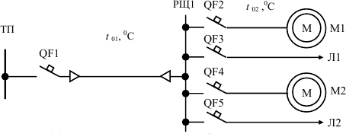
Рисунок 4.4 – Розрахункова схема мережі

